روبوتات نانونية مبرمجة لتجويع الأورام السرطانية

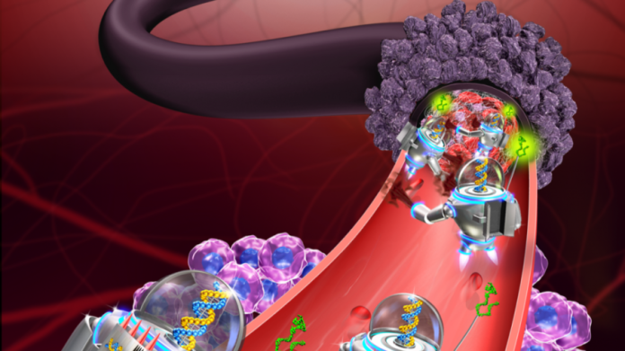

يأمل الباحثون أن تستخدم هذه التقنية الجديدة في العديد من أنواع السرطان ، حيث أن جميع الأورام الصلبة التي تتغذى على الأوعية الدموية هي نفسها في الأساس.

لقد اظهر العلاج الجديد نجاحا في الثدييات ، حيث نجح في سرطان الثدي ، سرطان الجلد وسرطان الرئة. ونشرت النتائج في مجلة Nature Biotechnology

أجريت الدراسة بواسطة علماء جامعة Arizona State (ASU) ، بالتعاون مع باحثين من المركز الوطني للعلوم النانوية والتكنولوجيا (NCNST) ، من الأكاديمية الصينية للعلوم.

إن طب النانو هو فرع جديد من الطب يسعى لاستخدام التكنولوجيا النانوية لفتح طرق جديدة تمامًا للمعالجة ، مثل صنع جزيئات صغيرة الحجم بحجم جزيء صغير لتشخيص وعلاج الأمراض الصعبة ، خاصةً السرطان.

حتى الآن ، كان التحدي المتمثل في تطوير الطب النانوي صعبًا لأن العلماء أرادوا التحكم بدقة في استخدام الروبوتات الصغيرة في البحث عن الأورام السرطانية وتدميرها بشكل فعال ، مع عدم الإضرار بأي خلايا سليمة. لقد تغلب فريق الباحثين على هذه المشكلة عن طريق استخدام استراتيجية تبدو بسيطة للغاية في السعي إلى انتقاء الورم وتجويعه.

بدأ هذا العمل منذ حوالي 5 سنوات. أراد الباحثون في NCNST أولا قطع إمدادات الدم بالورم بالتحريض على تجلط الدم مع فعالية علاجية عالية في أورام صلبة متعددة باستخدام مركبات نانوية قائمة على الحمض النووي. قامت البروفيسورة Hao Yan بتحسين تصميم النانو ليكون نظامًا آليًا قابلاً للبرمجة تمامًا وقادرًا على أداء مهمته بالكامل من تلقاء نفسه.

وقال Baoquan Ding، الأستاذ في المركز الوطني للأبحاث النووية ، الموجود في بكين ، الصين: "يمكن برمجة هذه الروبوتات النانوية لنقل الحمولات الجزيئية وتسبب انسداد في إمدادات الورم في الدم ، مما قد يؤدي إلى موت الأنسجة وتقلص الورم".

و في الوقت الحالي تتابع Yan ومعاونوها في تطوير هذه التكنولوجيا.

المصدر : https://nextobserver.com/nanorobots-programmed-starve-cancerous-tumors/

ترجمة : جنى رصرص